单一来源采购专家论证意见表
时间：2021年1月 11日
中央一级预算
单位
使用单位 | 哈尔滨理工大学科技处
项目名称 | 期刊社采编系统采购
项目金额 | 104000.00元
专家论证意见 | 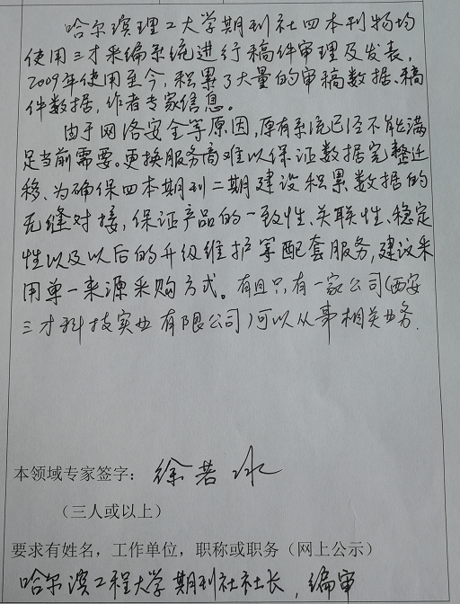  专家姓名：许若冰 工作单位：哈尔滨工程大学期刊社 职称：编审
专家论证意见 | 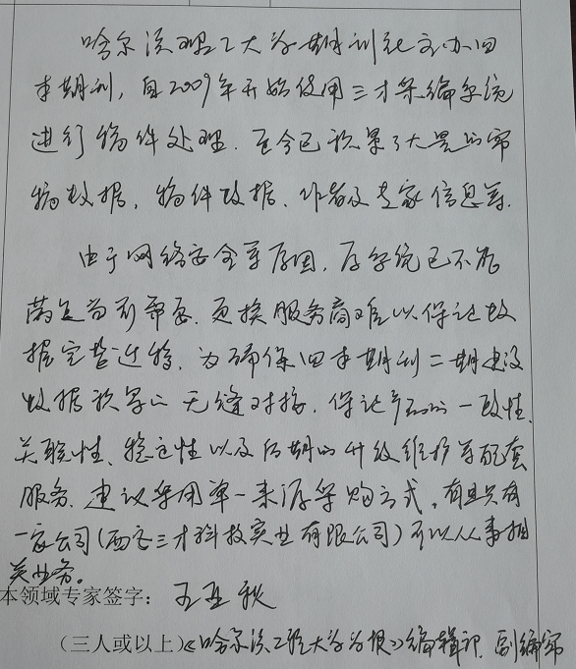  专家姓名：王亚秋 工作单位：哈尔滨工程大学《哈尔滨工程大学学报》 职称：副编审
专家论证意见 | 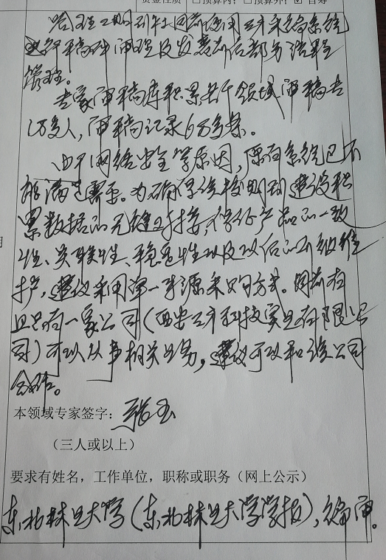  专家姓名：张玉 工作单位;东北林业大学《东北林业大学学报》 职称：编审
专家论证意见 | 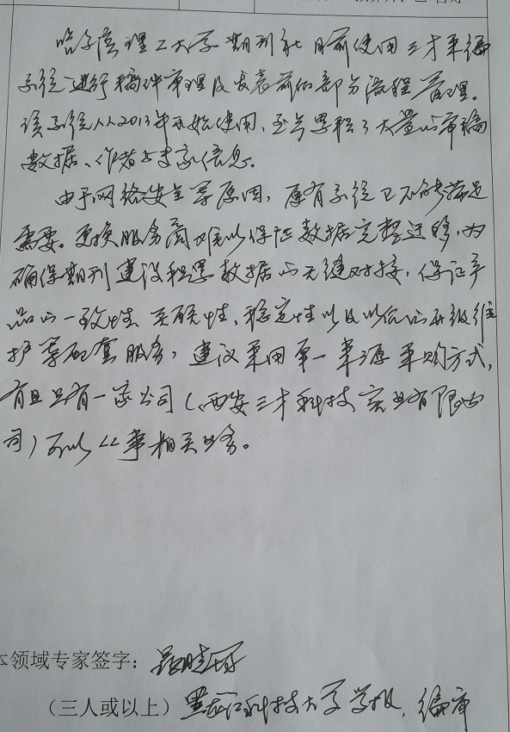  专家姓名：晁晓筠 工作单位：黑龙江科技大学《黑龙江科技大学学报》 职称：编审
专家论证意见 | 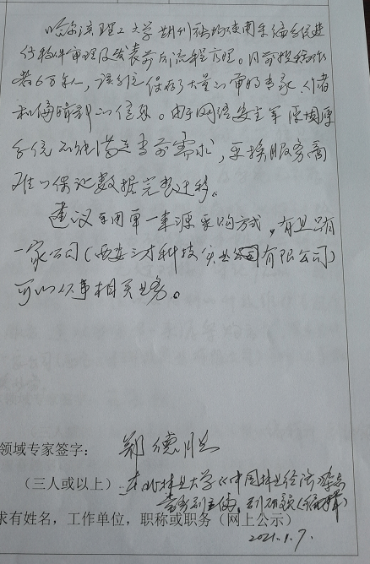  专家姓名：郑德胜 工作单位：东北林业大学《中国林业经济》  职称：副编审

